Лабораторна робота №2

Відкриємо наші дані і подивимось на гістограму і щільність розподілу

data <- read.table("D:/university_projects/lesson2/distr8.txt", header = TRUE)  
  
X <- sort(data$X)  
  
hist(X, breaks = 50, freq = FALSE, main = "Гістограма з Щільністю Розподілу", xlab = "Значення", ylab = "Щільність")  
lines(density(X), col = "red")

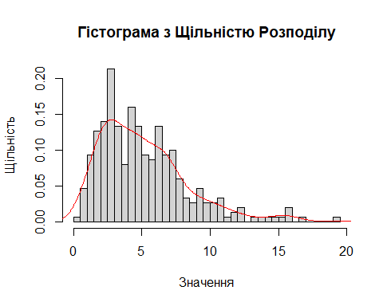

Подивимось на QQ і PP діаграми із такими розподілами :

(а) нормальний; (б) логнормальний; (в) експоненційний; (г) χ²;

Подивимось на QQ і PР діаграми. Порівняємо за діаграмами наші дані із заданими розподілами. Маємо :

plot(pnorm(X), (1:length(X))/length(X))  
abline(0,1,col=2)

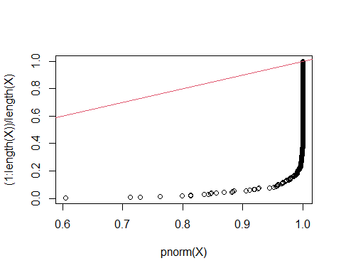

plot(plnorm(X), (1:length(X))/length(X))  
abline(0,1,col=2)

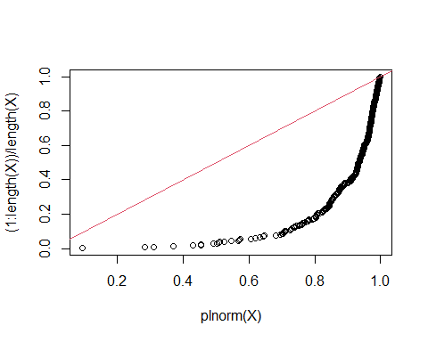

plot(pexp(X), (1:length(X))/length(X), asp=1)  
abline(0,1,col=2)

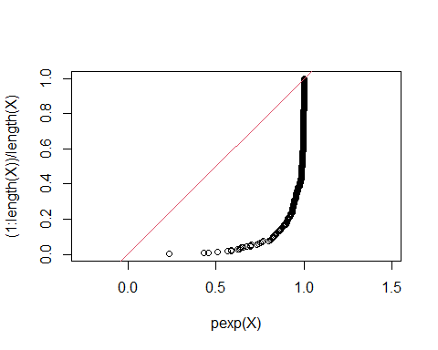

plot(pchisq(X, df = 7), (1:length(X))/length(X), asp=1)  
abline(0,1,col=2)

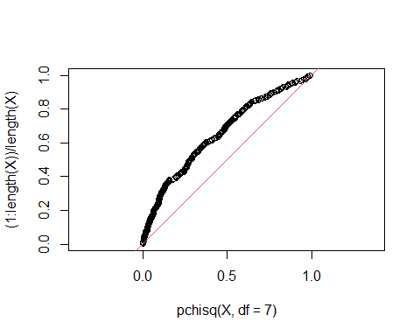

qqnorm(X, main = "QQ-діаграма для Нормального Розподілу")  
qqline(X, col = "red")

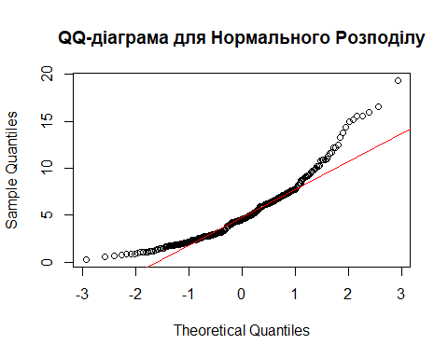

qqplot(qlnorm(ppoints(X)), X, main = "QQ-діаграма для Логнормального Розподілу", xlab = "Теоретичні квантилі", ylab = "Емпіричні квантилі")  
abline(a = 0, b = 1, col = "red")

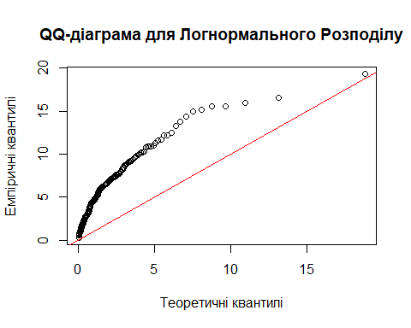

qqplot(qexp(ppoints(X)), X, main = "QQ-діаграма для Експоненційного Розподілу", xlab = "Теоретичні квантилі", ylab = "Емпіричні квантилі")  
abline(a = 0, b = 1, col = "red")

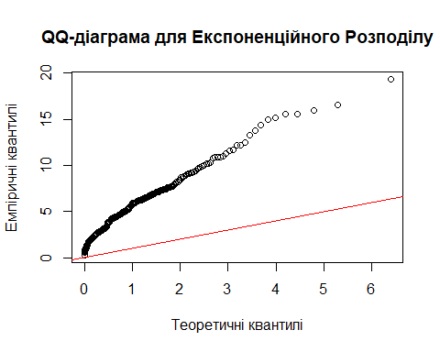

qqplot(qchisq(ppoints(X), df = 5), X, main = "QQ-діаграма для χ² Розподілу", xlab = "Теоретичні квантилі", ylab = "Емпіричні квантилі")  
abline(a = 0, b = 1, col = "red")

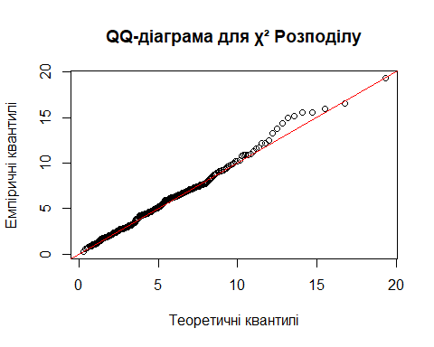

Як бачимо, то наш розподіл сходиться із χ² розподілом із ступенем свободи 7. Також побудуємо QQ діаграму із прогнозоними інтервалами. Додатково скористуємось аналогом функції із підручника “Комп’ютерна статистика” Р.Майборода і переробимо її для побудови заданого графіку. Маємо :

QQplot <- function(x, df, K=1000, alpha=0.05) {  
 n <- length(x)  
 chiSquareQ <- qchisq(ppoints(n), df = df)  
 sx <- sort(x)  
 W <- matrix(rchisq(K*n, df = df), nrow = n, ncol = K)  
 W <- apply(W, 2, sort)  
 tops <- apply(W, 1, quantile, probs = 1 - alpha/2)  
 bots <- apply(W, 1, quantile, probs = alpha/2)  
 plot(c(chiSquareQ, chiSquareQ, chiSquareQ), c(tops, bots, sx), type = "n", xlab = "Теоретичні квантилі", ylab = "Емпіричні квантилі")  
 points(chiSquareQ, sx, col = 2)  
 segments(chiSquareQ, bots, chiSquareQ, tops, col = 4)  
 abline(0, 1, col = 1)  
}  
  
QQplot(X, 5)

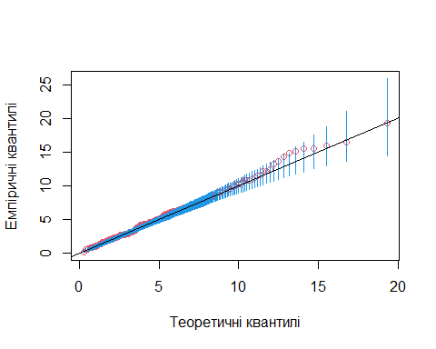

Тут 5 означає ступінь свободи розподілу χ².

Отже, можемо зробити висновок, що наші дані збігаються із розподілом χ² із ступенем свободи 7.